// tạo nút loader

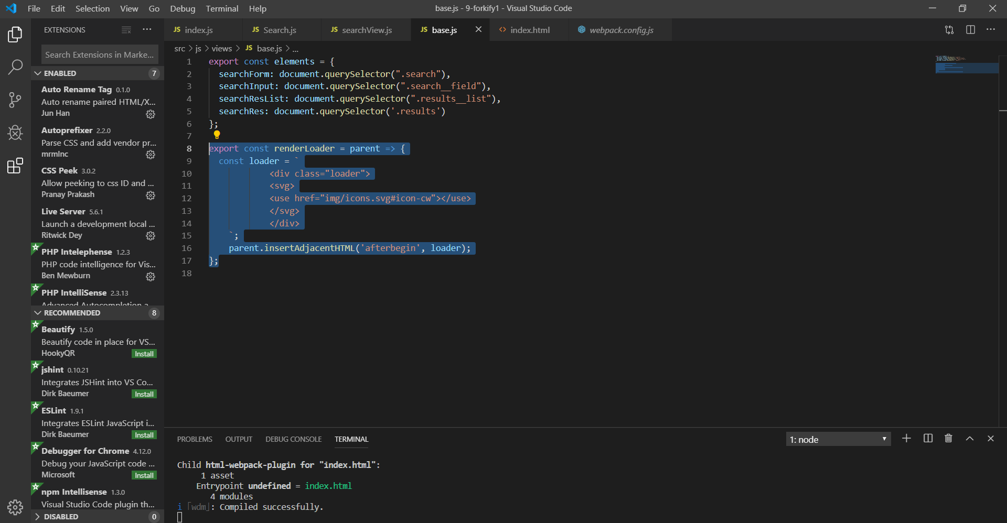

Dùng một đoạn html đưa icon vào

Icon này có class làm cho nó xoay

Đưa đoạn mã này vào parrent là chổ cần chèn

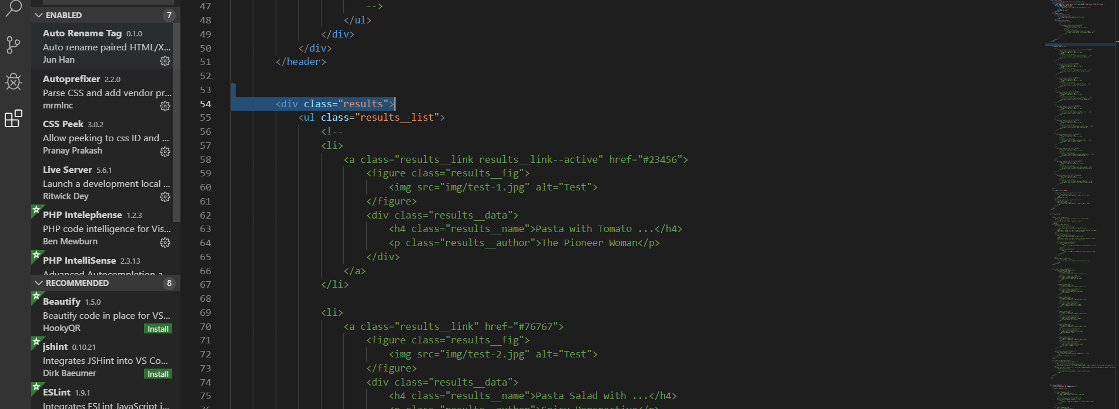

Sau khi load xong cần xóa icon này đi

Với trường hợp xóa cmn hết thì chỉ cần innerHtml = ‘’ là ok

Nhưng trường hợp này chỉ xóa 1 child nên phải dùng remove child

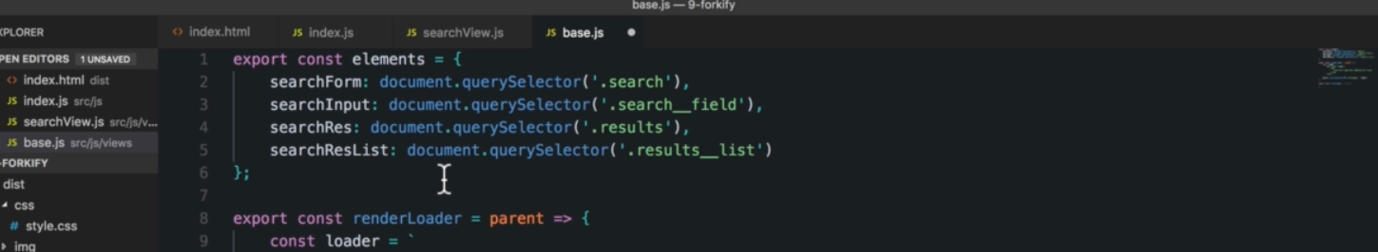

Chúng ta không thể select loader ngay từ đầu được, vì khi có icon mới có child loader

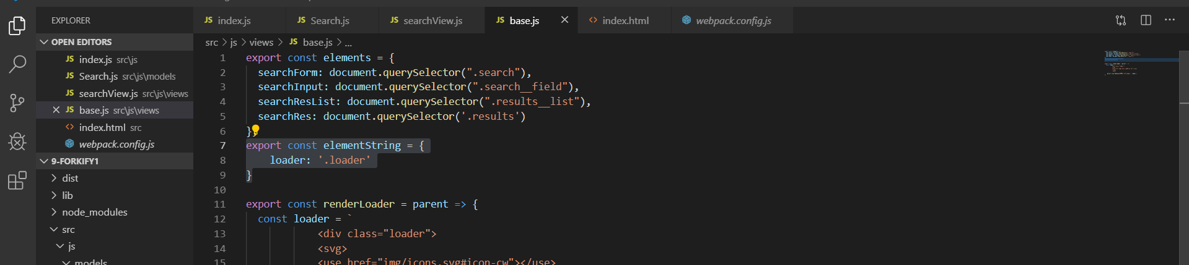

Đặt tên cho các string này

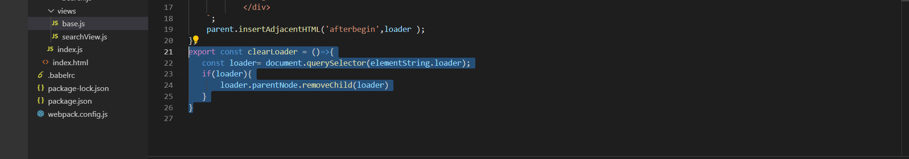

Remove laoder

